
ZESPÓŁ OPIEKI ZDROWOTNEJ W BRODNICY
ul. Wiejska 9, 87-300 Brodnica
tel. 56 66 89 100, tel./fax. 56 66 89 101

Brodnica, dn. 03.04.2014r.

DO WSZYSTKICH ZAINTERESOWANYCH

Pytania i odpowiedzi nr 1

Dotyczy: przetargu pisemnego nieograniczonego na dzierżawę gruntu o powierzchni 2500 m położonego w brodnicy przy Ul. Wiejskiej 9 stanowiącego część działki o numerze ewidencyjnym 45/15 o powierzchni 0,5366 ha w celu wybudowania i prowadzenia przez dzierżawcę z własnych środków finansowych i na swój koszt stacji dializ.

Organizator przetargu – Zespół Opieki Zdrowotnej w Brodnicy zgodnie z postanowieniami pkt VI Istotnych Warunków Przetargu (IWP), udziela odpowiedzi na zadane przez zainteresowane podmioty pytania. Wpłynęły pytania do postanowień IWP o następującej treści:

Zestaw pytań nr 1:
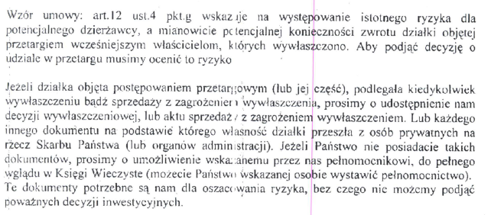

Omawiana działka o numerze ewidencyjnym 45/15 o powierzchni 0,5366 ha położona w Brodnicy przy ul. Wiejskiej 9, na której znajduje się grunt o powierzchni 0,25 ha stanowiący część omawianej działki a będący przedmiotem przetargu na jego dzierżawę w celu wybudowania i prowadzenia przez dzierżawcę z własnych środków finansowych i na swój koszt stacji dializ, nie podlegała kiedykolwiek wywłaszczeniu bądź sprzedaży z zagrożeniem wywłaszczenia, gdyż zawsze była własnością Skarbu Państwa. Informacje potwierdzające własnośći nieruchomości w załączeniu.

Organizator przetargu informuje ponadto, ze w dokonanej zmianie nr 1 treści Istotnych Warunków przetargu (IWP) z dnia 03.04.2014r. wykreslił zapis § 12 ust. 4 pkt g).

Zestaw pytań nr 2:
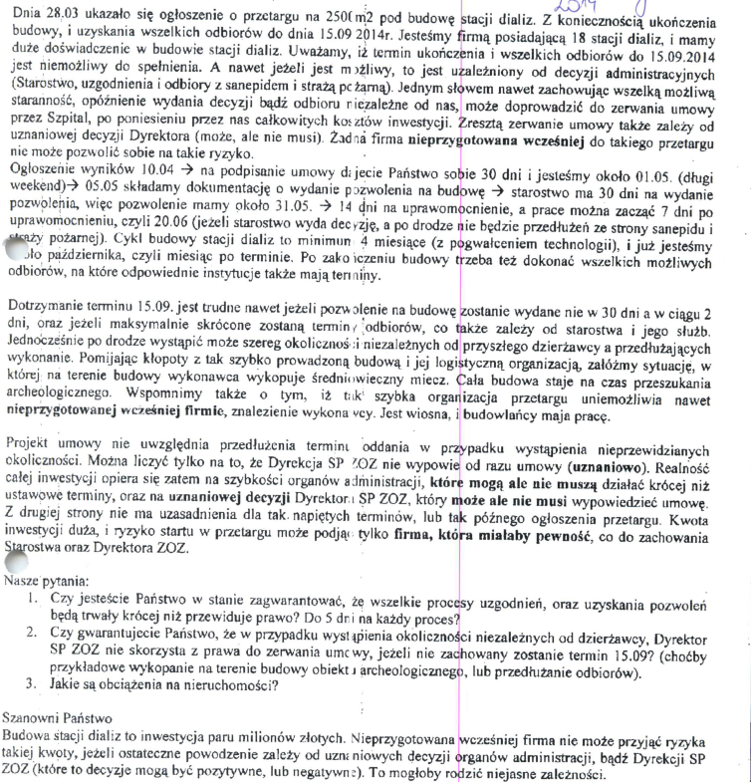
Ad. 1. Organizator przetargu uprzejmie informuje, że wykonanie inwestycji w terminie założonym jest możliwe. Gwarantuje też, że dołoży wszelkich starań by przygotowanie inwestycji od strony formalno – prawnej związanej z otrzymaniem stosownych pozwoleń nastąpiło szybko. Informujemy, iż zgodnie z postanowieniem § 6 ust. 5 wzoru umowy to ZOZ w Brodnicy będzie występował o pozwolenie na budowę i to w jego interesie jest szybkie uzyskanie tej decyzji.
Starosta Brodnicki wyda wszelkie decyzje administracyjne bez niezbędnej zwłoki (pod warunkiem złożenia kompletnego wniosku). Wydana przez Starostę Brodnickiego decyzja zostanie opatrzona rygorem natychmiastowej wykonalności.
Ad. 2. ZOZ w Brodnicy gwarantuje, iż zerwanie umowy z powodu nie dotrzymania terminów ujętych w harmonogramie nastąpi wyłącznie z powodów zawinionych przez dzierżawcę.
Ad. 3. Na omawianej nieruchomości występuje obciążenie z tytułu zabezpieczeń bankowych. Informacje o zabezpieczeniu ZOZ Brodnica podaje w kopii księdze wieczystej w załączeniu do niniejszych odpowiedzi.

Dyrektor Zespołu Opieki Zdrowotnej
w Brodnicy

Dariusz Szczepański
(oryginalny podpis w aktach sprawy)

